САНКТ-ПЕТЕРБУРГСКИЙ ГОСУДАРСТВЕННЫЙ УНИВЕРСИТЕТ

**Чупринко Даниил Ильич**

**Математическое моделирование влияния минерального состава стенок пор на эффект мембранной вызванной поляризации**

Выпускная квалификационная работа бакалавра

«К ЗАЩИТЕ»

Научный руководитель:

д.г.-м.н., проф. К.В. Титов

_____________________

«___»_____________2017

Заведующий кафедрой:

д.г.-м.н., проф. К.В. Титов

_____________________

«___»_____________2017

Санкт-Петербург

2017

Содержание

Введение 3

Глава 1. Теоретические основы 4

Глава 2. Какие минералы вызывают различие чисел переноса в порах? 7

Глава 3. Результаты численного моделирования 9

Глава 4. Нерешённые проблемы и перспективы дальнейших исследований 14

4.1. Распределение потенциала 14

4.2. Вклад плотного слоя в поляризационный эффект 14

4.3. Подвижность ионов 14

Заключение 16

Литература 17

# Введение

Причины возникновения вызванной поляризации (ВП) в осадочных породах связаны, в основном, с поляризацией слоя Штерна двойного электрического слоя (ДЭС), окружающего минеральные зёрна (Revil, 2012). Второй причиной возникновения вызванной поляризации является мембранная поляризация, возникающая вследствие различия подвижности ионов или радиусов двух соседних пор (Bücker and Hördt, 2013; Marshall and Madden, 1959). Также ВП может быть связана с поляризацией Максвелла-Вагнера, при которой электрическое поле проходит через материалы с различными электрическими свойствами (Tabbagh *et al*., 2009).

В тех случаях, когда существует различие в подвижности и концентрации ионов, их числа переноса ионов в порах также отличаются. Отсюда следует, что в системе последовательно соединенных пор при приложении электрического поля будет возникать градиент концентрации (Фридрихсберг и Сидорова, 1961; Кормильцев, 1963; Bücker and Hördt, 2013). Этот градиент приводит к возникновению вторичного электрического поля, которое создаёт фазовый сдвиг между электрическим током и напряжением.

Такой же эффект может возникнуть, если стенки пор сложены из разных минералов, даже если радиусы двух пор и подвижности ионов - одинаковы. В настоящей работе выполнена теоретическая и численная оценка интенсивности мембранной поляризации и ее характерной частоты для системы из двух пор, стенки которых представлены минералами с разными поверхностными свойствами (межфазным потенциалом и коэффициентом разделения).

# Глава 1. Теоретические основы

Впервые, теория возникновения мембранной поляризации была сформулирована Маршаллом и Мадденом в 1959 году (Marshall and Madden, 1959). В соответствии с их теорией, мембранная поляризация возникает благодаря градиенту концентрации ионов, который, в свою очередь, возникает под действием внешнего электрического поля, действующего вдоль пор с разными значениями подвижности ионов. Фридрихсберг и Сидорова (Фридрихсберг и Сидорова, 1961) и Кормильцев (Кормильцев, 1963) объясняли существование мембранной вызванной поляризации, основываясь на различии концентраций катионов и анионов в широкой и узкой порах.

Бюкер и Хёрдт (Bücker and Hördt, 2013) модифицировали теорию Маршалла и Маддена и включили в неё химические (дзета-потенциал и коэффициент разделения) и текстурные (радиусы пор и их длины) параметры. Их теория основана на предположении о том, что концентрации ионов в системе цилиндрических пор ( и ) в перпендикулярном и продольном направлении к оси поры независимы:

, (1)

где  это концентрация ионов вдали от стенок пор (моль·м-3), - безразмерная концентрация в поперечном сечении, индексы  и  относятся к катионам и анионам, соответственно. Плотность тока, усреднённая по поре, складывается из плотности тока диффузии и проводимости:

, (2)

где  *96485* Кл·моль-1 – постоянная Фарадея, *1,602·10-19* Кл – элементарный заряд, - подвижность ионов в м2·(В·с)-1,  - коэффициент диффузии ионов в м2·с-1, =*1,38·10-23* Дж·К-1,  - электрическое поле в В·м-1, и

 (3)

безразмерная концентрация ионов, осреднённая по поре с радиусом  (- цилиндрическая координата).

Бюкер и Хёрдт показали (Bücker and Hördt, 2013), что формула (2) идентична формулам (26) и (27) работы Маршалла и Маддена (Marshall and Madden, 1959), следовательно, их решение применимо и в этом случае. Однако, общая форма представления чисел переноса, , должна включать не только подвижность ионов (Marshall and Madden, 1959) но и их средние концентрации (Bücker and Hördt, 2013):

, (4)

. (5)

Следовательно, зависят от радиуса поры (см. формулу (1)). Для простоты, мы положим (случай хлорида калия) и сосредоточим внимание на различии между и  в ДЭС. Чтобы получить значения , сначала необходимо вычислить потенциал в диффузном слое:

, (6)

где - дзета-потенциал (В),  - функция Бесселя нулевого порядка, ,  в м-1,  - дебаевская длина в м,  - безразмерная диэлектрическая проницаемость воды и =*8,54·10−12* – диэлектрическая проницаемость вакуума в Ф·м-1.

Формула (6) получается в результате линеаризированного решения уравнения Пуассона-Больцмана, которое формально верно только для низких значений дзета потенциала (меньше 25 мВ) и не учитывает перекрытия диффузного слоя противолежащих стенок поры. В то же время, Прайд (Pride, 1994) доказал, что это решение дает достаточно точное для практики распределение потенциала и для бóльших значений дзета потенциала.

При дальнейшем моделировании используется значение концентрации свободного электролита 10 моль·м-3. Дебаевская длина  при такой концентрации для одновалентного электролита составляет 3·10-9 м. Минимальный радиус пор, используемый в моделировании, - 2·10-8 м, то есть в 6,6 раз больше, чем дебаевская длина. Таким образом, влияние перекрытия диффузионного слоя стенок пор - не слишком велико, и применение формулы (6) можно считать обоснованным.

Распределение концентраций ионов в диффузном слое в зависимости от радиуса пор может быть рассчитано по следующей формуле:

, (7)

и численно проинтегрировано по сечению поры (формула (3)). В соответствии с формулой Бюкера и Хёрдта (Bücker and Hördt, 2013), учитываются вклад слоя Штерна, необходимый для подсчёта общей концентрации ионов в порах:

, (8)

где - коэффициент разделения, определяемый как отношение между плотностью заряда слоя Штерна и плотностью заряда всего ДЭС (Revil, 2012).

Наконец, импеданс двух последовательно соединенных пор можно рассчитать в соответствии с уравнением Маршалла и Маддена (Marshall and Madden, 1959):

, (9)

где  - угловая частота,  - длина пор в м, , , , и  - безразмерные величины, и индексы «1» и «2» относятся соответственно к межфазным потенциалам первой и второй поры, хотя порядок расположения двух пор не имеет значения.

# Глава 2. Какие минералы вызывают различие чисел переноса в порах?

Изложенная теория предсказывает, что числа переноса ионов (формулы (4) и (5)), зависят от межфазных свойств минералов: дзета потенциала (формула (6)) и коэффициента разделения (формула 8). В табл. 1 и 2 приведены литературные данные о межфазных свойствах минералов (кварц, кальцит, глинистые минералы и т.д.) при значениях pH около 7 и солёности воды от 1 до 10 моль·м-3.

Значения дзета потенциала, представленные в табл. 1, сильно отличаются у разных минералов и варьируют в пределах от +35 до -90 мВ. Коэффициент разделения изменяется от 0,58 до 0,99 (табл. 2).

Кроме того, ранее опубликованные данные показывают, что в равновесных условиях дзета потенциал кальцита может достигать нуля (Moulin and Roques, 2003), и, что кальцит сам по себе может создавать очень незначительный эффект ВП (Wu et al., 2010). Эти факты подтверждаются данными исследований (Somasundran and Agar, 1967), в ходе которых была получена изоэлектрическая точка кальцита при значениях pH между 8 и 9,5. Для магнезита и доломита эта точка была получена при pH от 6,5 до 8,7 (Pokrovsky et al. 1998). Таким образом, следует предполагать, что при значениях pH между 6,5 и 9,5 возникает сильный контраст между свойствами карбонатных и силикатных/алюмосиликатных минералов, и, как следствие, возникает значительное различие чисел переноса, если стенки двух соседних пор сложены вышеупомянутыми минералами.

Таблица 1. Значения дзета-потенциала для некоторых минералов

|  |  |  |  |  |
| --- | --- | --- | --- | --- |
| Минерал | C, моль·м-3 | pH | ζ, мВ | Ссылка |
| Кальцит | 1 | 7 | -40 | Li et al., 2016 |
| Кальцит | 10 | 7 | -30 | Li et al., 2016 |
| Кварц | 1 | 7 | -80 | Wang and Revil, 2010 |
| Кварц | 10 | 6,5 | -40 | Gaudin and Fuerstenau, 1955a,b |
| Органический материал | 2 | 6 | -10 | Xagoraraki and Harrington, 2004 |
| Каолинит | 1 | 7 | -90 | Alkafeef et al., 1999 |
| Каолинит | 10 | 7 | -50 | Alkafeef et al., 1999 |
| Смектит | 10 | 7 | -30 | Sondi et al., 1996 |
| Иллит | 10 | 7 | -45 | Martinez et al., 2010 |
| Мусковит | 1 | 7 | -100 | Goldberg et al., 2012 |
| Мусковит | 10 | 7 | -80 | Goldberg et al., 2012 |
| Альбит | 1 | 7 | -56 | Demir, 2010 |
| Альбит | 10 | 7 | -52 | Demir, 2010 |
| Ортоклаз | 1 | 7 | -68 | Demir, 2010 |
| Ортоклаз | 10 | 7 | -68 | Demir, 2010 |
| Серпентин | 1 | 7 | +35 | Feng et al., 2014 |

Таблица 2. Значения коэффициентов разделения для некоторых минералов.

|  |  |  |  |  |
| --- | --- | --- | --- | --- |
| Минерал | C, моль·м-3 | pH | fp, - | Ссылка |
| Кальцит | - | - | 0,97 | Li et al., 2016 |
| Кварц | 1 | 9 | 0,58 | Revil and Florsch, 2010 |
| Кварц | 10 | 9 | 0,78 | Revil and Florsch, 2010 |
| Каолинит | 1 | 5,5 | 0,98 | Revil and Florsch, 2010 |
| Каолинит | 5 | 5,5 | 0,99 | Revil and Florsch, 2010 |
| Смектит | 5 | 5,5 | 0,84 | Revil and Florsch, 2010 |
| Иллит | 5 | 5,5 | 0,89 | Revil and Florsch, 2010 |

# Глава 3. Результаты численного моделирования

Моделирование проводилось с целью получения ответа на следующие вопросы.

1) Будет ли сигнал ВП достаточно сильным, для того, чтобы его зарегистрировать?

2) Каков характерный частотный диапазон этого сигнала?

Вычисления были выполнены в программе MathCad.

Сначала была посчитана зависимость максимального значения фазового сдвига от радиуса пор, который изменялся от 10-8 до 10-5 м (рис. 1, 2). Такой диапазон был выбран по следующим причинам: а) недавно было установлено существование пор наноразмера в глинах (Kuila and Prasad 2013); б) максимальный размер глинистых частиц имеет порядок 10-6 м; в) 10-5 м – размер пор в крупнозернистых породах, например песчаниках.

Затем были вычислены значения частоты, отвечающие максимальным фазовым сдвигам (рис. 3). Частоты зависят от длин пор, и при моделировании использовались длины от 10-7 до 10-4 м (чо соответствует случаю пор длиной в 10 каз превышающих радиус). Помимо этого, моделировалось совместное влияние минералогического эффекта и классического эффекта мембранной поляризации (когда радиусы соседних пор различны, а разные межфазные свойства минералов не учитываются) (рис. 4).

Эффекты дзета потенциала и коэффициента разделения были посчитаны сначала по отдельности (рис. 1). В моделях используются равные длины пор. Максимальный фазовый сдвиг достигает значения 80 мрад при концентрации электролита 10 моль·м-3. С увеличением разности значений дзета потенциала происходит увеличение максимального фазового сдвига (рис. 1 а, б), что отражает возрастающую разность чисел переноса ионов в порах. В большинстве случаев с увеличением радиуса пор фазовый сдвиг достигает максимального значения и, затем, уменьшается.

На рис.1 а, б видно, что максимальный эффект ВП достигается у пор с радиусом около 10-7 м. Расчёты для различных коэффициентов разделения дают приблизительно ту же картину (рис. 1 в). Даже если значения коэффициентов разделения соседних пор близки (0.8 и 0.99), максимальный фазовый сдвиг достигает 40 мрад, что заметно выше порога регистрации ВП (он составляет около 1 мрад в лабораторных условиях).

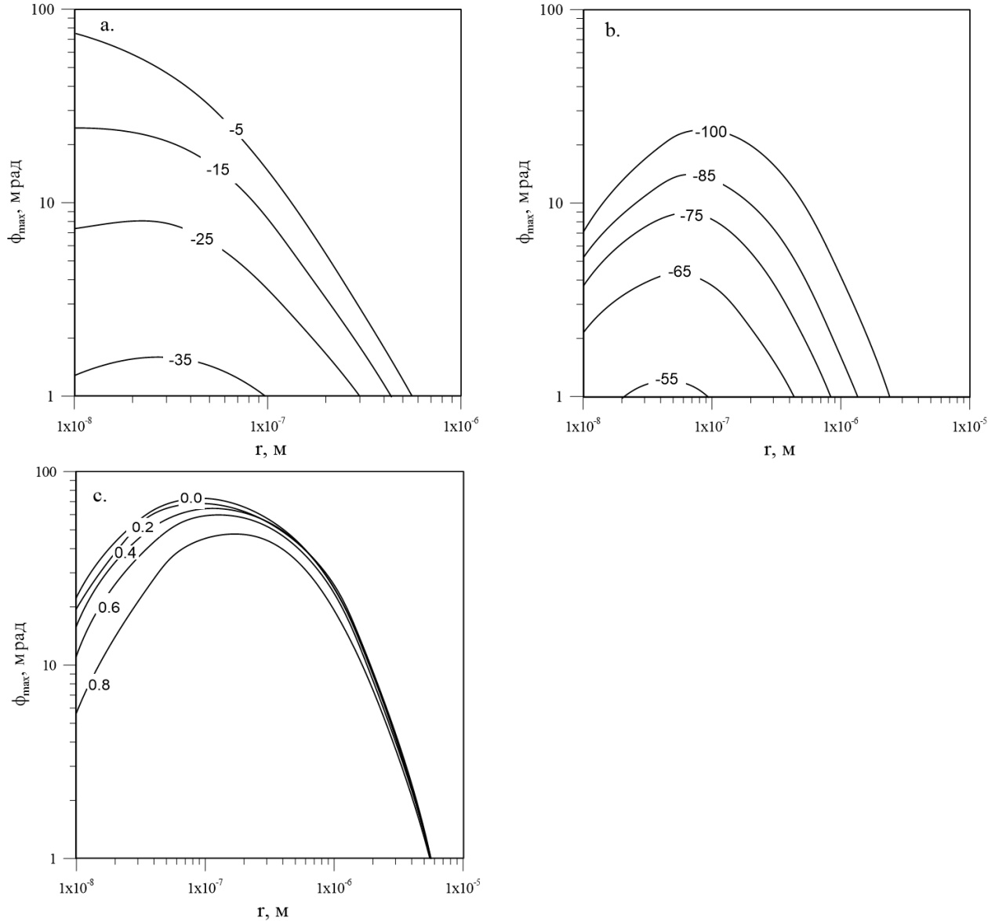

Рис. 1. Зависимость максимального фазового сдвига от радиуса пор: a, b - мВ,  изменяется от -5 до -100 мВ; ; c -  мВ; ,  меняется от 0 до 0.8. Длины пор м, подвижность и концентрация ионов в свободном растворе 5 x 10-8 м2∙ (В∙с)-1, и 10 моль∙м-3, соответственно.

На рис. 2 показано изменение максимального фазового сдвига в зависимости от радиуса пор для трёх пар минералов, свойства которых показаны в табл. 1 и 2: кварц-каолинит, смектит-иллит и каолинит-смектит. Максимумы фаз приходятся на поры радиуса от 2·10-8 до 2·10-7 м. Наибольшие значения фазового сдвига возникают в случаях кварц-каолинита и каолинит-смектита (около 60 мрад). Для этих пар минералов значения дзета потенциалов достаточно близки, но показатели коэффициентов разделения очень сильно различаются и являются решающим фактором, который определяет высокие значения фазового сдвига. Следует отметить, что в целом, за рост фазового сдвига отвечает “совместный эффект”, при котором и модуль дзета потенциала, и коэффициент разделения выше в одной из пор, по сравнению с другой. В противном случае эффекты разности потенциала и коэффициента разделения могут взаимно компенсироваться.

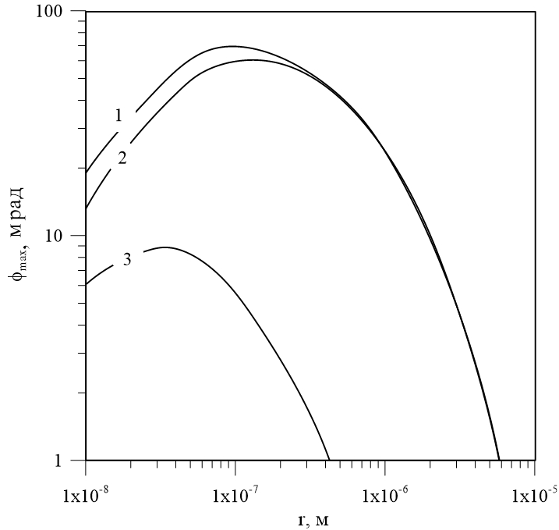

Рис. 2. Зависимость максимального фазового сдвига от радиуса пор для пар минералов, слагающих стенки двух последовательно соединённых пор: 1 – каолинит-смектит, 2 – кварц-каолинит и 3 – смектит-иллит. Значения дзета-потенциалов и коэффициентов разделения указаны в таблицах 1 и 2. Длины пор м, подвижность и концентрация ионов в свободном растворе 5 x 10-8 м2∙ (В∙с)-1, и 10 моль∙м-3, соответственно.

На рис. 3 дана зависимость десятичного логарифма критической частоты (соответствующей максимуму спектра фазы) от длин пор. На рис. 3 показаны изолинии только для тех моделей, для которых значения фазового сдвига превысили 10 мрад (т.е. позволяют уверенное детектирование ВП в лабораторных условиях). Как и ожидалось, с увеличением длин пор наблюдалось понижение критической частоты, так как повышалась характеристическая диффузионная длина. По результатам моделирования, значения пиковых частот находятся в пределах от 0,5 Гц (для относительно длинных пор) до 160 кГц (для очень коротких пор). Также на рис. 3 видно, что моделям с длинами пор от 10-6 до 10-4 м соответствуют значения пиковых частот, которые, относятся к диапазону частот спектральной ВП (от 1 мГц до 20 кГц). Следовательно, теоретически предсказанный минералогический эффект может быть зарегистрирован методом спектральной ВП.

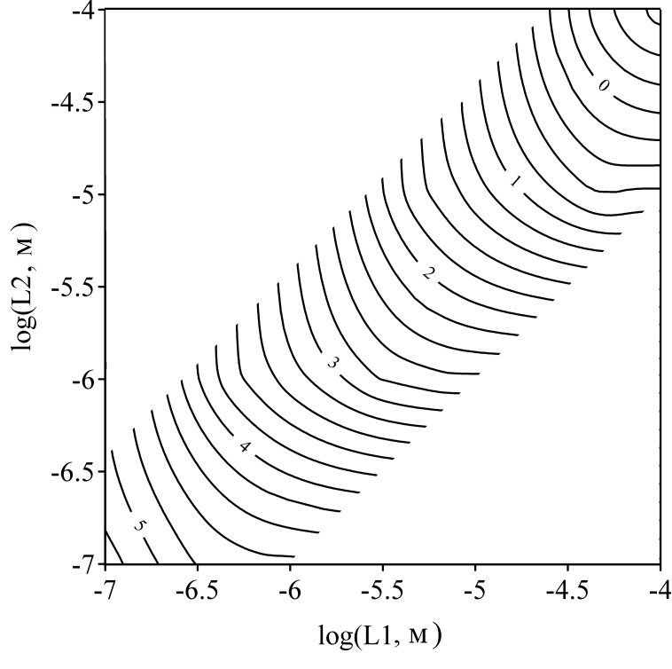

Рис. 3. Десятичный логарифм критической частоты (соответствующей максимальному фазовому сдвигу) для различных длин пор  и ****. Изолинии построены только для тех моделей, которые создают фазовый сдвиг более 10 мрад. Радиус пор 10-6 м, дзета-потенциал и коэффициент разделения соответствуют каолиниту и смектиту в таблицах 1 и 2. Подвижность и концентрация ионов в свободном растворе 5 x 10-8 м2∙ (В∙с)-1, и 10 моль∙м-3, соответственно.

На рис. 4 показаны фазовые спектры для двух случаев: классической мембранной поляризации (только радиусы пор - различны) и результирующего эффекта различия минерального состава стенок пор и классической мембранной вызванной поляризации (радиусы пор и минеральный состав их стенок различны). Для модели, учитывающей минеральный состав, были использованы параметры для кварца и каолинита из табл. 1 и 2. Для модели классической мембранной вызванной поляризации были взяты параметры для каолинита. В обоих случаях пиковые частоты не меняются, потому что их изменение определяется в основном длинами пор. В то же время интенсивность спектра для случая результирующего эффекта увеличивается примерно в три раза.

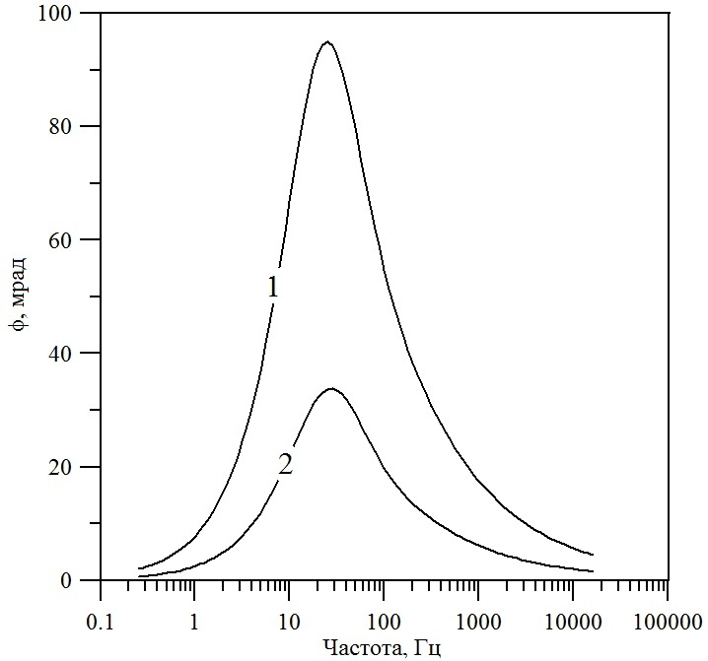

Рис. 4. Сравнение фазовых спектров ВП для случаев когда: 1 – минералогический эффект учтён и 2 – учитывается только классический эффект мембранной вызванной поляризации. Радиусы пор 10-7 м и 10-6 м . Длины пор в обоих случаях равны 10-5 м. Подвижность ионов и концентрацию раствора см. в подписи к рис. 1.

# Глава 4. Нерешённые проблемы и перспективы дальнейших исследований

При построении теоретической основы моделирования минералогического эффекта мембранной ВП были использованы некоторые допущения, которые не совсем точно и полно описывают эту модель. Эти допущения наследуют предшествовавшие теории и были сделаны для упрощения вычислений. В дальнейшем предполагается получение более точных решений.

## 4.1. Распределение потенциала

При расчётах в работе Bücker and Hördt (2013) этой в работе и используется приближённая формула распределения электрического потенциала в двойном электрическом слое. Эта формула подходит только для тех случаев, когда значения радиусов пор намного больше, чем Дебаевская длина. В то же время встречаются ситуации, когда порода содержит очень узкие поры. Следовательно, необходимо получить точное решение для электрического потенциала и провести уточненное численное интегрирование концентрации при расчёте эффекта мембранной ВП.

## 4.2. Вклад плотного слоя в поляризационный эффект

Вклад слоя Гельмгольца в общий поляризацонный эффект необходимо учитывать только в том случае, если слой является прерывистым. Если слой является непрерывным, то он поляризуется только в начале и в конце поры. Bücker and Hördt (2013) впервые предложили свой вариант учёта поляризации плотного слоя, но после изучения их подхода стало ясно, что его необходимо исправить. Их вариант может приводить как к переоцениванию, так и недооцениванию вклада слоя Гельмгольца в общий поляризационный эффект.

## 4.3. Подвижность ионов

В данной работе производится расчёт чисел переноса, который связан с подвижностями ионов электролита. Здесь подвижности катионов и анионов полагались равными, например, как в случае раствора KCl. В то же время, в общем случае, подвижности ионов различаются и это обстоятельство должно быть учтено при расчётах, так как может вызвать существенный эффект для значений фазовых сдвигов (рис. 6).

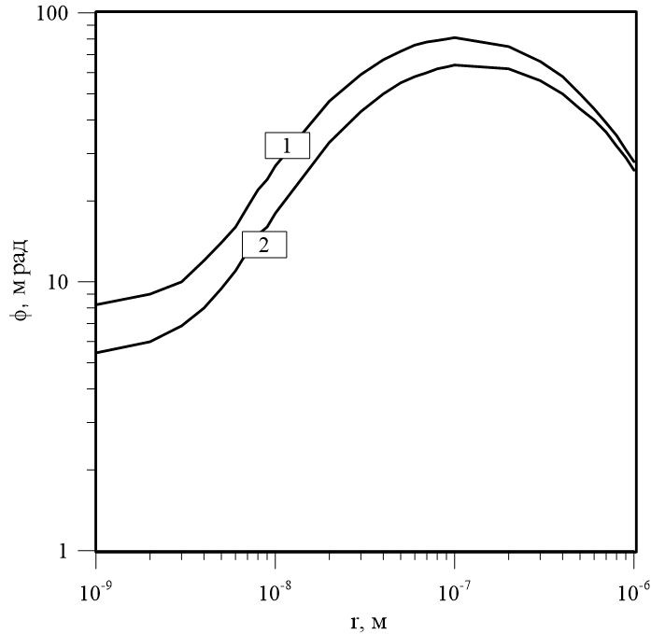

Рис. 6. Зависимость фазового сдвига от радиусов пор в двух случаях: 1 – подвижности ионов электролита различны (NaCl), 2 – подвижности ионов равны друг другу (KCl). Остальные параметры взяты для каолинита и смектита, см. табл. 1 и 2.

# Заключение

В работе изложено теоретическое обоснование возникновения эффекта мембранной вызванной поляризации, связанного с различием межфазных свойств минералов, слагающих стенки пор (минералогический эффект).

Теоретические исследования привели к следующим результатам:

1. Эффект может создавать фазовые сдвиги, которые намного превышают порог обнаружения ВП.
2. Значения пиковых частот зависят в основном от длин пор; они попадают в область частот измерений ВП и, следовательно, могут быть зарегистрированы.
3. При наложении минерального эффекта на классический эффект мембранной поляризации возникает значительный скачок фазового сдвига. Возможно, этот же эффект может быть наложен на эффект поляризации слоя Штерна, окружающего зёрна минералов.

Дальнейшие работы будут направлены на решение вышеупомянутых задач: :

1. Получение более точного распределения электрического потенциала внутри поры
2. Включение вклада плотного слоя в поляризационный эффект и учёт подвижностей ионов
3. Экспериментальная проверка эффекта.

# Литература

1. Кормильцев В.В. О возбуждении и спаде вызванной поляризации в капиллярной среде // Изв. АН СССР. Сер. геофизическая. 1963, N 11.- с.1658-1666.
2. Фридрихсберг Д.А., Сидорова М.П Исследование связи явления вызванной поляризации с электрокинетическими свойствами капиллярных систем. Вестник ЛГУ. Сер. Химия, 1961, N 4, с. 222-226
3. Alkafeef, S.F., Gochin, R.J., Smith, A.L., 1999. Measurement of the Electrokinetic Potential at Reservoir Rock Surfaces Avoiding the Effect of Surface Conductivity” Colloid and Surfaces, A: Physicochemical and Engineering Aspects, 159, (1999), pp. 263-270.
4. Bücker, M., and Hördt, A., 2013. Analytical modelling of membrane polarization with explicit parametrization of pore radii and the electrical double layer: Geophysical Journal International, DOI: 10.1093/gji/ggt136.
5. Demir, C., 2010. Selective separation of Na- and K- Feldspar from weathered granites by flotation in HF medium. Ceramics – Silikáty 54 (1) 60-64.
6. Gaudin A.M., and Fuerstenau, D.W., 1955a. Quartz flotation with anionic collectors. Trans Am Inst Min Metall Eng 202:66–72.
7. Gaudin A.M., and Fuerstenau, D.W., 1955b. Streaming Potential Studies--Quartz Flotation with Anionic Collectors,"Transactions AIME (American Institute of Mining, Metallurgical, and Petroleum Engineers), Vol. 202, pp. 66-72 (1955b).
8. S. Goldberg, I. Lebron, J. Seaman, and D. Suarez. Soil Colloidal behaviour 15-1 – 15-39, In handbook of soil sciences. Properties and progress. 2nd edition. Eds. P.M. Huang, Y. Li and M.E. Summer. Taylor and Francis NY 2012.
9. Guichet, X., Jouniaux, L., and Catel, N., 2006. Modification of streaming potential by precipitation of calcite in a sand–water system: laboratory measurements in the pH range from 4 to 12: Geophysical Journal International, 445–460, DOI: 10.1111/j.1365-246X.2006.02922.x.
10. Feng, B., Lu, Y., Luo, X., 2015. The effect of quartz on the flotation of pyrite depressed by serpentine. J. Mater. Res. Technol. 4,8-13 DOI: 10.1016/j.jmrt.2014.12.009
11. Li, S., Leroy P., Heberling, F., Devau, N., Jougnot, D., Chiaberge, C., 2016. Influence of surfaceconductivity on the apparent zeta potential of calcite, Journal of Colloid and Interface Science, DOI: http://dx.doi.org/10.1016/j.jcis.2016.01.075.
12. Kuila, U., Prasad, M., 2013. Specific surface area and pore-size distribution in clays and shales: Geophysical Prospecting, 1, 1-22. DOI: 10.1111/1365-2478.12028.
13. Marshall, D.J., and Madden, T.K., 1959. Induced polarization, a study of its causes: Geophysics 24 (1), 790– 816.
14. Martinez, R.R., Sharma, P., and Kappler, A., 2010. Surface binding site analysis of Ca2+-homoionized clay–humic acid complexes. Journal of Colloid and Interface Science. 352, 526–534. doi:10.1016/j.jcis.2010.08.082.
15. Mulin P., and Roques, H., 2003. Zeta potential measurements of calcium carbonate. Journ. Of Colloid and Interface Science 261, 115 – 126. doi: 10.1016/S0021-9797(03)00057-2.
16. Pokrovsky, O. S., Schott, J., Thomas, F. and Mielczarski, J., 1998. Surface Speciation of Ca and Mg Carbonate Minerals in Aqueous Solutions: A Combined Potentiometric, Electrokinetic, and DRIFT Surface Spectroscopy Approach. Mineralogical Magazine. 62A, 1196-1197.
17. Pride S., 1994. Governing equations for the coupled electromagnetics and acoustics of porous media. Phys. Rev. B 50, 15678-15696.
18. Revil, A., 2012. Spectral induced polarization of shaly sands: Influence of the electrical double layer: Water Resources Research, 48, p. 2517, DOI:10.1029/2011WR011260.
19. Revil, A., and N. Florsch, N., 2010. Determination of permeability from spectral induced polarization in granular media. Geophys. J. Int. (2010) 181, 1480–1498. doi: 10.1111/j.1365-246X.2010.04573.x
20. Somasundaran, P. and Agar, G.E., 1967. The zero point of charge of calcite. Journal of Colloid and Interface Science. 24, 433-440. doi:10.1016/0021-9797(67)90241-X.
21. Sondi, I., Bišćan, J., Pravdić V., 1996. Electrokinetics of Pure Clay Minerals Revisited Journal of Colloid and Interface Science Volume 178, Issue 2, 25. P. 514-522. doi:10.1006/jcis.1996.0146
22. Tabbagh, A., Cosenza, P., Ghorbani, A., Guérin, R., and Florsch, N., 2009. Modelling of Maxwell–Wagner induced polarisation amplitude for clayey materials: Journal of Applied Geophysics, 67, 109–113, DOI:10.1016/j.jappgeo.2008.10.002.
23. Wang, M. and A. Revil, 2010. Electrochemical charge of silica surfaces at high ionic strength in narrow channel. Journal of Colloid and Interface Science, 343, 381–386.
24. Wu, Y., Hubbard, S. S., Ajo Franklin, J. B., Williams, K. H., 2010. Pore fluid chemistry and spectral induced polarization signatures of calcium carbonate: American Geophysical Union, Fall Meeting 2010, Abstract #NS33A-06.
25. Xagoraraki, I., Harrington, G.W., 2004. Zeta Potential, Dissolved Organic Carbon, and Removal of Cryptosporidium Oocysts by Coagulation and Sedimentation, DOI: 10.1061/(ASCE)0733-9372(2004)130:12(1424).